**Céges hálózatépítés a kisáruház-lánc számára: kihívások és megvalósítás**

Készítette

Szabó Gergő

2024

Tartalomjegyzék

Bevezetés 7

1. A sablon használata, a dolgozatban alkalmazandó formátumok 8

1.1. A dolgozat tagolása 8

1.2. A törzsszöveg formázása, felsorolások alkalmazása 8

1.3. Ábrák, táblázatok, összefüggések 9

1.3.1. Ábrák formázása 9

1.3.2. Táblázatok formázása 10

1.3.3. Összefüggések, képletek formázása 10

1.3.4. Forráskód elhelyezése és formásáza 10

2. A szakdolgozatra/diplomamunkára vonatkozó további előírások 11

2.1. A szakdolgozat/diplomamunka kidolgozása, szerkezete, nyelvezete 11

2.2. A dolgozat formai szerkezete 11

2.3. Terjedelem 12

2.4. Szakirodalmi hivatkozások, irodalomjegyzék 12

2.5. Technológiai dokumentációk 13

2.6. Szoftvertermékek 13

2.7. A dolgozat és a további állományok felöltése 13

Összefoglalás 15

Idegen nyelvű összefoglalás (Summary/Zusammenfassung) 16

Ábrajegyzék 17

Irodalomjegyzék 18

Melléklet 19

# Bevezető

Ennek a projectnek minden részvevője szorosan kapcsolódik a fő témához, ami a kisvállalkozások informatikai hálózati megvalósítása. A feladatunk az volt, hogy egy valós vagy elképzelt vállalat hálózatának tervezését valósítsunk meg és teszteljük. Pontosítva ezen a vizsgán egy kisvállalkozás informatikai hálózatát fogjuk bemutatni, ami kettő újonnan nyílt Eladói telephelyből és egy Központból áll.

A témaválasztás mellett szóló egyik meghatározó tényező a kutatás időszerűsége és gyakorlati relevanciája. A relevanciája abban nyilvánul meg, hogy az első lépések között van egy fejlődő cég életében az informatikai rendszer fejlesztése, amikor már nem elég egy Sohorouter$  és szükség van szakemberek bevonására. Időszerűségét alátámasztja az egyre növekvő informatikai igényt az áruházak és vállalkozások részéről.

Az ilyen megalapozó informatikai fejlesztés meghatározó mert a későbbiekben erre fog tovább épülni a rendszer, ezért előre tekintve kell megtervezni. A tervezési folyamat első lépéseként feltárjuk a Cég igényeit, jövőbeli terveit és összegezük a felmerülő problémákat, megoldást találunk rájuk.

Bemutatjuk a megvalósítás elemeit, amik a folyamat közben pontos dokumentálás alá kerültek. A dokumentáció lényegesebb részleteit képernyőképekkel szemléltetjük. Ezek között kissé elkülönűlve a megrendelő igényeire szabott eszközlista is bemutatásra kerűl. Ez természetesen a vizsgaremek elkészüléséhez elengedhetettlen programokra is érvényes.

# A helyszín fizikai adottságai

Fontos a helyszín adottságainak felmérése ugyanis az épület teljes szerkezetétől a legkisebb kábelfolyosóig függ, hogy mit milyen megoldással tudunk megvalósítani. Ezt a felmérést megtéve a következőket állapítottok meg.

A hálózatban található kettő darab különálló eladói telephely, egymástól légvonalban 12kilométerre található egy fejlett városban. A központi telephely légvonalban a boltA-tól 86kilóméterre helyezkedik el egy ipariparkban.

A boltA és boltB egy nagyobb komplexum kiadott üzlethelyisége. Az értékesítői terület összesen kettő emeletes mindkét helyen és karakterisztikájuk merőben hasonló. A területük ~4000m2, 100m*40m az első emelten a másodikon pedig 50m*40m, ahol inkább irodák találhatóak.

A két emelet között vasbeton szerkezet van egy fél méteres álmennyezettel megtoldva, ami kiváló kábelrendezést biztosít a jövőben. A fejlett városnak köszönhetően az internetszolgáltató az épületbe a sávszélesség bővítést már megtette ahogy az áramforrás is biztosítva van. A két emeletet kábel folyamát egyes oszlopokban vezették fel.

Az esetleges áramkimaradásokat az épületben már elhelyezett bérelhető UPS$ rendszer segíti átvészelni. Ez az üzemeltető szerint a boltnak 9 percre elengedő áramot ad.

Ez az idő a vészhelyzeti mentésekre$ a gyors lokális problémamegoldásokra elég. Az tüzek kialakulásáról szintén a már meglévő tűzzáró ajtók falak védenek.

Ahogy fent is említettem a két bolt hasonló, egyetlen különbség a boltB-nél, hogy ott az áramkimaradásra nincs lehetőség bérelni már kész megoldást. Így saját kisebb UPS-el kell megoldani a problémát. Ezek is elengedőek a főbb kiszolgálóhelyek vészhelyzeti mentéseire és biztonságos kikapcsolásukra.

Térjünk át a Központra. Magamat sokat nem ismételve az ipari park mivolta miatt itt is adottak az alap körülmények, mint az internet sebesség és az informatikai hálózatra felkészített szerkezet. Az áram kimaradás védelme itt is biztosítva van. A telephely 20m*35m, ~875m2 amit irodák áruellenőrző helyiség és innovációs showcase$ szoba telít meg.

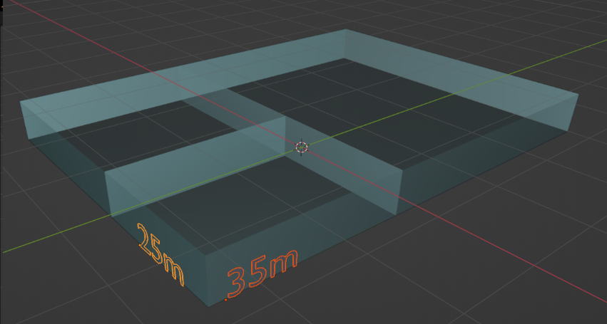

# Eszközök elhelyezése

Tovább haladunk az informatikai rendszer elemeinek elhelyezésére.

Ebben pontban az eszközök pontos márka megnevezése és leírása nélkül végig visszük mi hol és miért kapott helyet. A pontos eszközlista ahogy a bevezetőben is említettem a dokumentum végén kerül levezetésre. Az eszközök nevének felépítése a következőket jelzi. A képen szöveg, Betűtípus, fehér, képernyőkép látható

Elsőnek jöjjön a boltA. A boltA a leg megfelelőbb hely mind az infrastruktúra mind a munkaerő szempontjából arra, hogy a fő szervert ide helyezzük. A fő szerver áramellátásbeli problémája itt van leginkább minimalizálva. Informatikus kollégáknak helyben van így probléma esetén, ha rövid idő belül fizikai jelenlétre van szükség orvosolni tudják azt. A szerver az emeleten helyezkedik el és a szerverszobában lévő swichA1-hez$ csatlakozik.

A kapcsolóból ugyanezen az emeleten három irodai számítógép és egy wifi-router$ érhető el.

A wifi-forgalomirányító csak itt az irodában érhető el, kifejezetten az irodistáknak. Az ingyenes vásárlóknak szánt wifi biztosítva van a komplexum üzemeltetője által az álmennyezetben.

A kapcsolóhoz$ csatlakozik még kettő darab értékesítői számítógép, ami közvetlen a szerverhelyiség alatt található az első emeleten.

KÉP HELYE packetről (felsoemelet/eladogep)

Az szerverhelyiség kapcsolója csatlakozik egy Cisco forgalomirányítóhoz$ azaz routerA2-höz, ami pedig kettő másik ugyanilyenhez. Összesen kettő darab forgalomirányító bőven elégséges lett volna, de a redundancia$ biztosítása miatt úgy döntöttünk, hogy ezen a telephelyen szükség lesz még egyre. Ezáltal, ha a három forgalomirányító közül bármelyik kiesik, egy másik át tudja venni a helyét.

Ezen a telephelyen ez kifejezetten fontos mert a szerverünk mind a boltB-be mind a Központba küld és fogad kéréseket.

KÉP HELYE packetről (redundancia rajzon)

A routerA2 tehát összeköttetésben áll a routerA1 és routerA3-all. Az A3 jelű forgalomirányító a swichA2-ben folytatódik. Az A2 jelű kapcsoló messzebb a többitől a boltA túloldalán egy oszlopban kapott helyet. Innen pedig négy darab kasszagép üzemel.

KÉP HELYE packetről (kaszagép és sw,router helye)

A routerA1-es forgalomirányító néz ki az internet felé. Tulajdonképen ő a legfontosabb része ő miatta kellett a redundancia. E mellet pedig ő kommunikál a boltB-vel és a Központtal egy szolgáltató által nyújtott bérelt vonalon.

Térjünk át a boltB-re. Itt ahogy fent is említettem a hasonlóság miatt pár hálózat részt kivéve minden ugyan az. Itt az emeleten nyilvánvaló okból nincs még egy szerver csak az irodai gépek. így a swichB1 három darab irodaigéphez, kettő értékesítői számítógéphez és a routerB2-höz kapcslodódik.

A B2 forgalomirányító boltA-hoz hasonlóan van összekötve a routerB1 és routerB3-mal. B1 és B3 hálózata teljesen ugyan az, mint a BoltA-nak ezen része.

KÉP HELYE packetről (boltB teljes topoja packetből/3d)

# $A Használt programok

Cisco Packet Tracer 8.0.0.2 - <https://www.netacad.com/courses/packet-tracer>

VirtualBox - https://www.virtualbox.org/

Microsoft Word - <https://www.microsoft.com/hu-hu/microsoft-365/word>

Github - <https://github.com/>

Blender - <https://www.blender.org/>